Del estado de cuenta al cobro del cliente, con un calendario que se adelanta al vencimiento

1. OBJETIVO
Establecer un proceso ordenado de cuentas por cobrar y cobranza, de forma que cada remisión facturada se cobre dentro de su plazo, la cartera vencida se reduzca y exista un seguimiento trazable de cada cobro que no dependa de una sola persona.

2. ALCANCE
Aplica a la cobranza de todos los clientes de crédito de DISAL Chihuahua. Inicia cuando la remisión firmada y el reporte de entregas llegan de Logística y la venta queda registrada, y termina cuando entra el pago del cliente y el cobro se marca como cubierto. Quedan fuera la facturación (PRO-FI-01), la autorización de crédito a clientes nuevos (PRO-FI-03) y la aplicación de pagos y conciliación bancaria (PRO-FI-04). La sucursal de Hermosillo maneja su cobranza por separado. Interfaces: el cliente como destinatario del cobro; el sistema (TECHNOPC, sistema Disal) que genera la macro de cartera; Logística como origen del soporte de la entrega; y la Coordinación de Finanzas como dueña del estándar de cobranza.

3. POLÍTICAS Y LINEAMIENTOS
1. Plazo único de 15 días. Todos los clientes con crédito operan a 15 días. Cualquier plazo distinto lo autoriza y registra la Coordinación de Finanzas dentro del proceso de crédito (PRO-FI-03).
2. El estado de cuenta es la base del cobro. Cada cobro parte del estado de cuenta que genera la macro de cartera (FOR-FI-01), revisado por el Auxiliar antes de enviarlo al cliente.
3. Medio de cobro según el cliente. Por regla general se cobra por WhatsApp, reforzado con llamada cuando no hay respuesta. A los clientes formales como Casino Fortune se les cobra por correo, porque no responden por WhatsApp.
4. Verificación manual del saldo. Como el reporte de antigüedad de saldos del sistema no es confiable y no siempre totaliza bien, el saldo y la antigüedad se verifican de forma manual contra las remisiones y los pagos aplicados antes de cobrar.
5. Calendario de cobranza proactivo. La cobranza debe adelantarse al vencimiento con un contacto previo al día 15, en lugar de cobrar solo cuando el saldo ya venció. Esta política se marca como propuesta a ratificar por Dirección, porque hoy la cobranza es reactiva.
6. Seguimiento trazable. Cada contacto de cobranza y cada compromiso de pago se registran, de modo que cualquier persona de Finanzas conozca el estado de un cobro sin depender de quien lo llevó.
7. Soporte completo desde la operación. No se cobra sin la remisión firmada por el cliente y el chofer y el reporte de entregas que entrega Logística; si el soporte llega incompleto, se solicita antes de cobrar. El estándar de lo que la operación debe entregar a Finanzas está en FOR-FI-08.

4. DEFINICIONES Y ABREVIATURAS
Término | Definición
Estado de cuenta | Documento por cliente, generado por la macro de cartera, que resume las facturas y remisiones pendientes, su saldo vigente y su saldo vencido.
Antigüedad de saldos | Clasificación de los saldos vencidos por rango de días (30, 60 y 90 días) que muestra qué tan atrasado está cada cobro.
Cartera vencida | Conjunto de saldos de clientes que ya superaron su plazo de 15 días y siguen sin pagarse.
Macro de cartera | Archivo de cálculo que se alimenta cada semana con las ventas y contiene la base de datos, el resumen por cliente y el tablero con el porcentaje vigente y vencido; genera el estado de cuenta en PDF (FOR-FI-01).
Plazo de crédito | Número de días que tiene el cliente para pagar desde la remisión o factura; hoy es de 15 días para todos los clientes.
Cliente formal | Cliente que opera por canales formales y responde por correo, como Casino Fortune, a diferencia de la mayoría que atiende por WhatsApp.

5. RESPONSABILIDADES
Responsable | Funciones
Coordinación de Finanzas | - Definir y mantener el estándar de cobranza y el calendario proactivo  - Fijar y autorizar los plazos de crédito y su registro  - Dar seguimiento a la cartera vencida y decidir el escalamiento de saldos  - Ratificar con Dirección las políticas marcadas como propuesta
Auxiliar de Finanzas (Cuentas por Cobrar) | - Alimentar la macro de cartera con las ventas de la semana y darle formato  - Generar y revisar el estado de cuenta antes de enviarlo  - Cobrar al cliente por el medio acordado y dar seguimiento al saldo  - Registrar cada contacto de cobranza y el compromiso de pago
Coordinación de Logística | - Entregar a Finanzas la remisión firmada por el cliente y el chofer y el reporte de entregas  - Completar el soporte de la entrega cuando llegue incompleto
Cliente | - Recibir el estado de cuenta por el medio acordado  - Confirmar el saldo y realizar el pago dentro del plazo de 15 días

6. PROPIEDAD Y APROBACIÓN
Concepto | Detalle
Propietario | Coordinación de Finanzas
Elaboró | DETA Consultores
Aprobó | Dirección General
Próxima revisión | A los seis meses de su aprobación

7. DESARROLLO DEL PROCEDIMIENTO
El proceso va de la recepción del soporte de la operación al cobro del cliente. Cada paso indica el responsable y el formato que se genera cuando aplica.

7.1 Fase A · Preparación del estado de cuenta
7.1.1 Recepción del soporte de la operación. El Auxiliar de Cuentas por Cobrar recibe de Logística la remisión firmada por el cliente y el chofer junto con el reporte de entregas. Si el soporte llega incompleto o no llega, se solicita antes de cobrar.
Entrada: Remisión firmada y reporte de entregas
Interfaz: Logística PRO-LR-04, FOR-LR-02
Formato: FOR-FI-08 Estándar de entrega de operación a Finanzas
7.1.2 Corrida de la macro de cartera. Cada semana se alimenta la macro con las ventas y se le da formato. La macro concentra la base de datos, el resumen por cliente y el tablero de cartera con el saldo vigente y vencido, y genera el estado de cuenta en PDF.
Formato: FOR-FI-01 Estado de cuenta y antigüedad de saldos
Salida: Estado de cuenta en PDF por cliente
7.1.3 Revisión del estado de cuenta. El Auxiliar revisa que el estado de cuenta sea correcto antes de enviarlo. Como el sistema no totaliza de forma confiable, el saldo y la antigüedad se verifican de forma manual contra las remisiones y los pagos aplicados.
Regla: No se envía un estado de cuenta sin revisar
Nota: El reporte de antigüedad del sistema tiene confiabilidad de 3 de 5; se verifica siempre

7.2 Fase B · Envío y seguimiento del cobro
7.2.1 Envío del estado de cuenta al cliente. El estado de cuenta en PDF se envía al cliente por el medio acordado. Por regla general se envía por WhatsApp; a los clientes formales como Casino Fortune se les envía por correo, porque no responden por WhatsApp.
Regla: WhatsApp por defecto; correo para clientes formales
7.2.2 Seguimiento del saldo con el cliente. Se comenta el saldo con el cliente y se esperan sus comentarios. Cuando no hay respuesta, se refuerza con una llamada.
Interfaz: Cliente
7.2.3 Registro del seguimiento. Cada contacto y cada compromiso de pago se registran, para que cualquier persona de Finanzas conozca el estado del cobro sin depender de quien lo hizo.
Regla: Todo contacto de cobranza queda registrado

7.3 Fase C · Calendario proactivo y cierre
7.3.1 Contacto previo al vencimiento. Se propone contactar al cliente antes de que se cumpla el plazo de 15 días, con un recordatorio del saldo próximo a vencer, en lugar de cobrar solo cuando ya venció.
Nota: Propuesta a ratificar por Dirección; hoy la cobranza es reactiva
7.3.2 Escalamiento de saldos vencidos. Los saldos vencidos se escalan por antigüedad según el tablero de cartera; los casos que rebasan el plazo se reportan a la Coordinación de Finanzas para definir la acción.
Interfaz: Coordinación de Finanzas define el estándar
7.3.3 Cierre del cobro. Cuando entra el pago del cliente, el cobro se marca como cubierto y pasa a aplicación de pagos y conciliación bancaria.
Interfaz: Aplicación de pagos PRO-FI-04

8. DIAGRAMA DE FLUJO
Flujo de cuentas por cobrar y cobranza
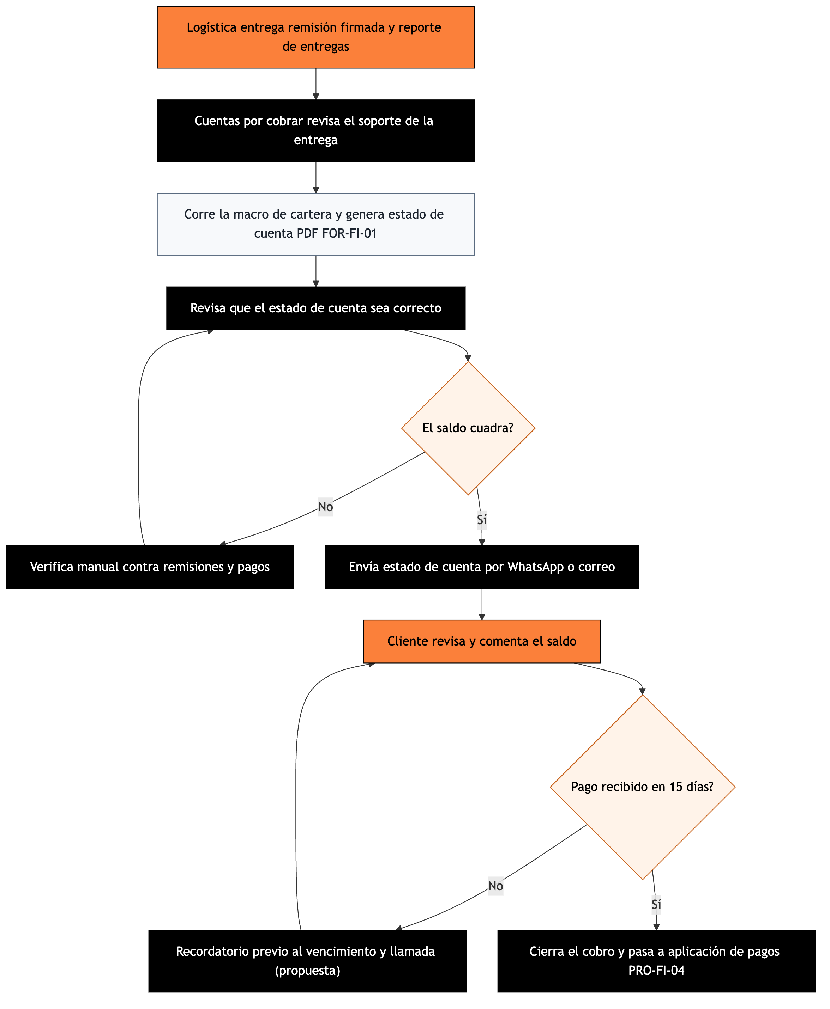
Del soporte de Logística al cobro del cliente, con el punto donde se propone el contacto previo al vencimiento.

9. NOTA IMPORTANTE
Importante: Hoy la cobranza es reactiva: se cobra cuando el saldo ya venció y no existe un calendario que se adelante al plazo. El calendario de cobranza proactivo de la Fase C es una propuesta a ratificar por Dirección. Además, el reporte de antigüedad de saldos del sistema tiene una confiabilidad de 3 de 5 y no siempre totaliza bien, por lo que el saldo se verifica de forma manual mientras el sistema no sea confiable. Todos los clientes operan a 15 días.

10. CONTROL DE CAMBIOS
Versión | Fecha | Descripción del cambio | Elaboró
1.0 | 24-09-2026 | Emisión inicial para validación de Dirección | DETA Consultores

11. CONTROL DE FIRMAS

Elaboró | Revisó | Aprobó
Firma y fecha | Firma y fecha | Firma y fecha
DETA Consultores | Coordinación de Finanzas | Dirección General

